ajax文档
课程安排
- Ajax的基本语法及应用场景
- Ajax的封装及ajax在jquery中的应用语法
- Jsonp应用
- 模板引擎art-template的应用

Ajax

ajax最早产生于2005年，Ajax表示Asynchronous JavaScript and XML(异步JavaScript和XML)
全称：Asynchronous JavaScript and XML（异步的js和XML）
用途：通过JS语言向服务器请求数据。
面试时经常问到的问题：什么是ajax?
回答：js向服务器请求数据，实现异步请求，局部刷新。

语法：
第一步：创建对象
var xhr = new XMLHttpRequest();
为了兼容低版本的IE浏览器，需要实例化
var xhr = new ActiveXObject(‘Microsoft.XMLHTTP’);
因此，常用的写法是
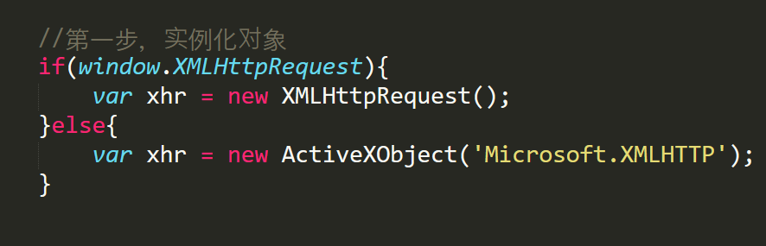
第二步：准备及发送，利用对象的open()和send()方法，发送数据
xhr.open(‘请求方式’,’请求地址’,’同步或异步’);
- get请求发送数据
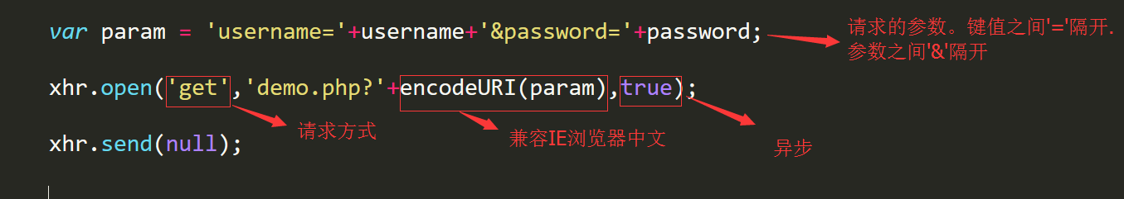
B)post请求发送数据
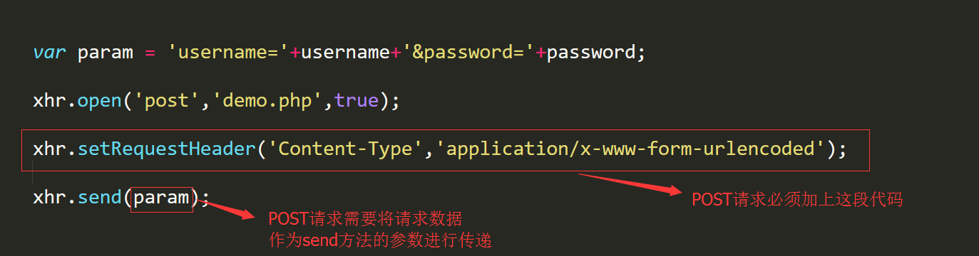
第三步：回调函数onreadystatechange()
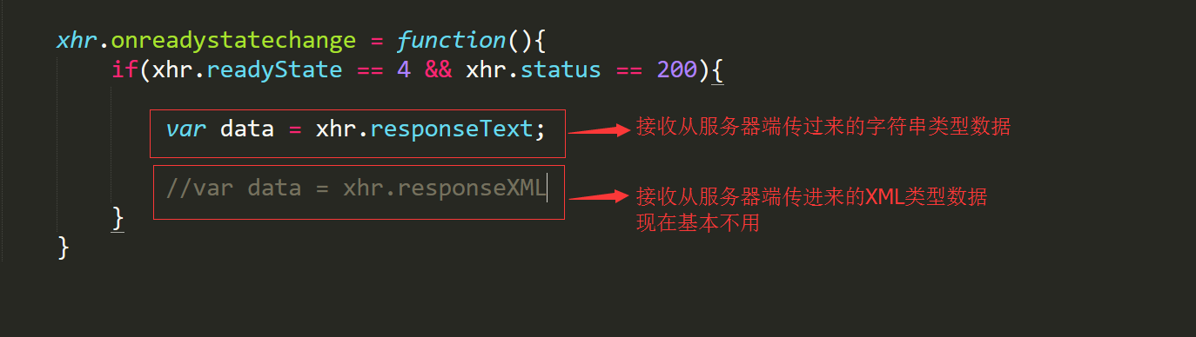

二．xhr对象的相关属性
xhr.readyState的值分别代表的含义：
0 xhr对象初始化
1 执行发送动作
2 服务器端数据已经完全返回
3 数据正在解析
4 数据解析完成，可以使用了
xhr.status
200 数据相应正常
404 没有找到资源
500 服务器端错误

三．服务器返回数据类型
xhr.responseXML：返回XML格式数据。（不常用）
xhr.responseText：返回字符串格式数据。

XML数据和JSON数据类型
1.XML数据（不常用，以了解为主）
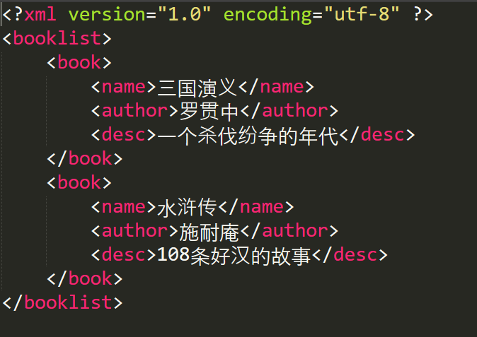
- JSON数据（重点掌握）
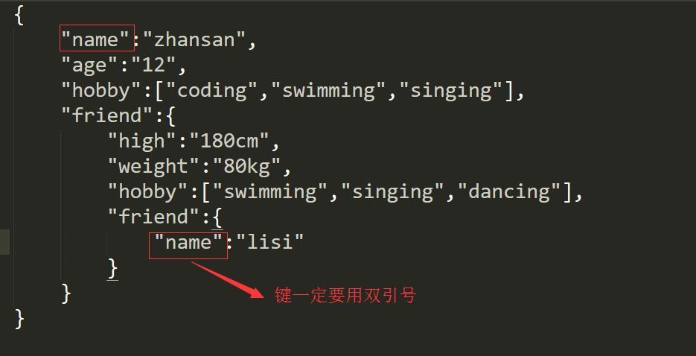 json数据和普通的js对象的区别：
1、json数据没有变量名
2、json形式的数据结尾没有分号
3、json数据中的键必须用双引号包住
注意：服务器端返回的数据必须是字符串类型，而浏览器端接收的数据也是字符串类型。
服务器端以PHP语言为例
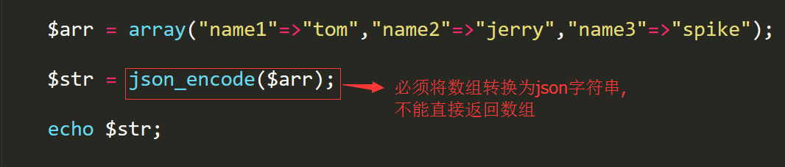
浏览器端通过responseText接收
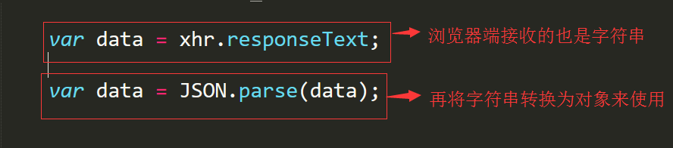

同步和异步
同步： 彼此等待 --- 阻塞
异步： 各做各的 --- 非阻塞
生活中的场景：
我们去寻找一个地方，打电话让同伴把地址发过来，一边找，一边等待同伴发消息，那么此时就是异步。而打完电话给同伴后，不找了，直到同伴把消息发过来，再次去寻找，这是同步。
ajax中的同步与异部：
发送send()方法后，去服务器端请求数据，此时代码接着在主线程中往下执行，那么就是异步（非阻塞）。如果请求数据后，一直等待着数据从服务器端返回，才再次执行，此时就是同步（阻塞）。

单线程+事件队列
定时函数
setTimeout(function(){})
setInterval()
事件函数
btn.onclick=functoin(){}
Ajax回调函数
xhr.onreadystatechange=function()
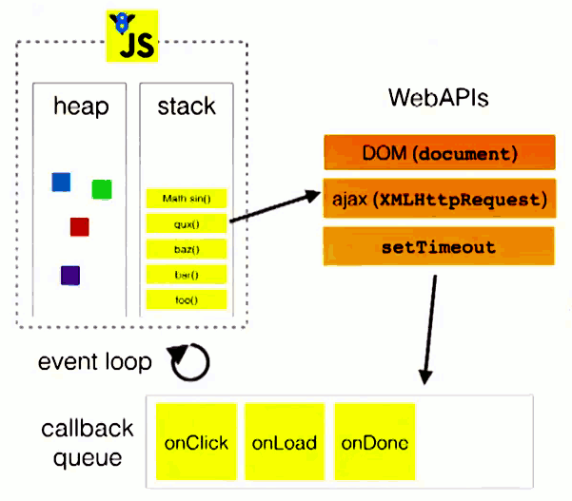
前端开发中，这三种情况会有事件队列
事件队列中的任务函数执行的条件：
1、主线程已经空闲
2、任务满足触发条件
1、定时函数（延时时间已经达到）
2、事件函数（特定事件被触发）
3、ajax的回调函数（服务器端有数据响应）
常见的面试题：
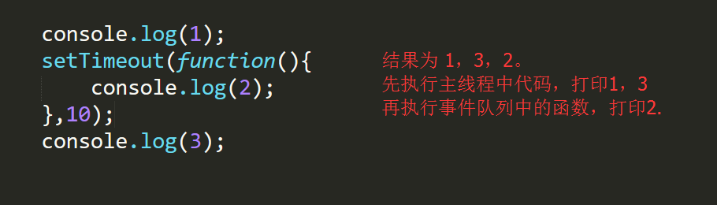

七．jQuery的Ajax使用
调用$.ajax()方法
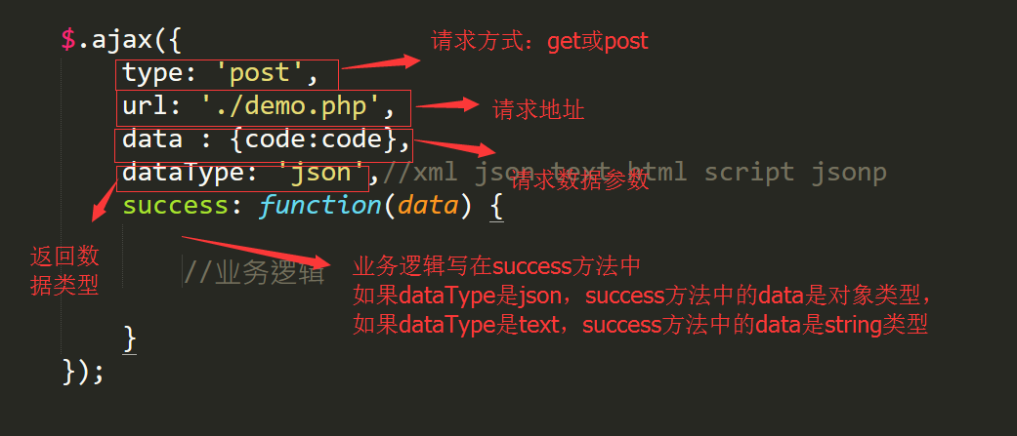

二．Jsonp json with padding
背景：在我们学习ajax请求数据的过程中，我们通过xhr.open()方法或jquery的ajax方法的url属性请求中，会发现，我们请求的后台数据文件都是我们存在本地的服务器。如果现在数据在第三方的服务器上，我们通过ajax请求数据，能不能得到呢？是不能的
ajax请求数据，必须遵循同源策略。什么是同源呢？
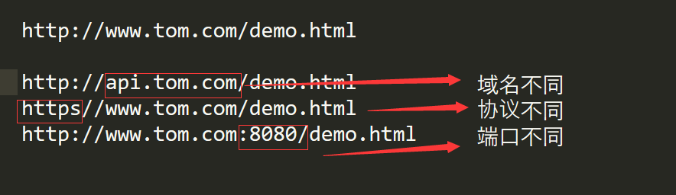
ajax不能跨域，但是在实际开发中跨域这种需求又是存在的。怎么办？
常见解决ajax跨域的方式：jsonp，cors等。
我们着重学习jsonp.

一．Jsonp原理：
1.静态script标签的src属性进行跨域请求 （了解）
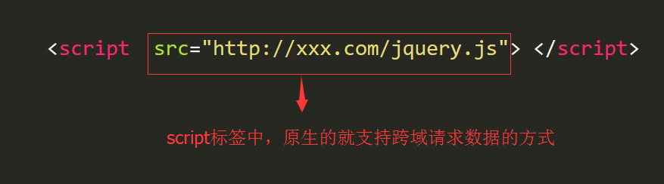
缺点：不支持动态的传递参数
2.动态创建script标签，通过标签的src属性发送请求（重点掌握）
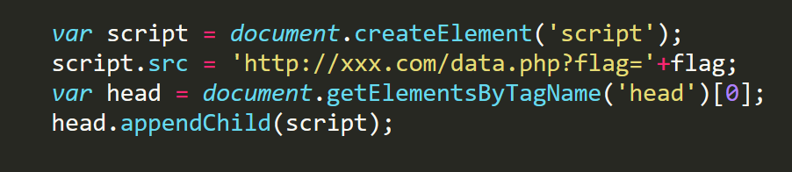
优点：可以动态的传递参数。
缺点：动态创建script标签发出去的请求是异步请求。
怎么办？这里是有一个技巧的
第一步：
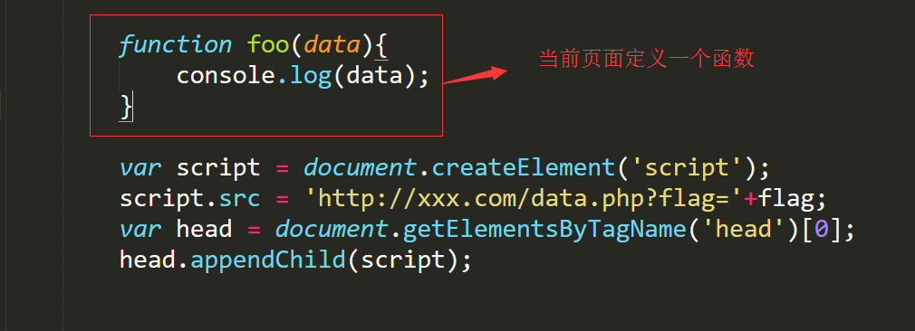
第二步：服务器端返回
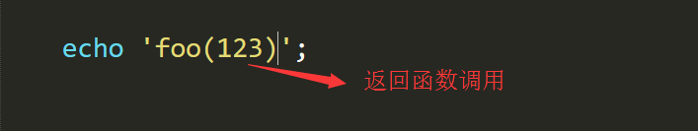
虽然动态创建script标签发出去的请求是异步请求，但是服务器端返回的数据（函数调用）没有返回，是不会执行页面中定义的函数的。只有当数据返回时，而且返回的是函数调用，才会执行函数，进入函数体内部执行代码。
这个返回的函数调用，就是Jsonp.
jsonp的本质：
动态创建script标签，然后通过它的src属性发送跨域请求，然后服务器端响应的数据格式为【函数调用（foo(实参)）】，所以在发送请求之前必须先声明一个函数，并且函数的名字与参数中传递的名字要一致。这里声明的函数是由服务器响应的内容（实际就是一段js代码-函数调用）来调用

jquery应用
客户端：jsonp属性值默认是callback
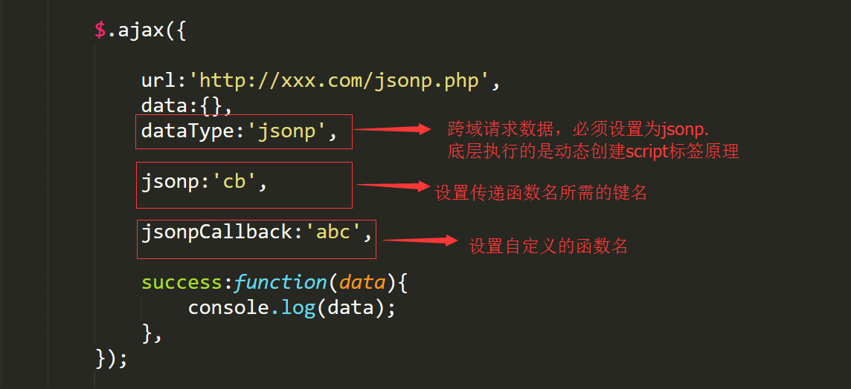
服务器端响应：
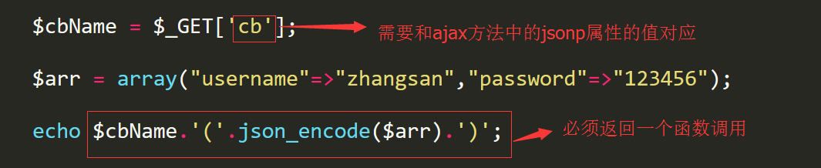

三．模板引擎art-template
背景：在$.ajax()方法的success回调函数中,我们的业务逻辑是用生成的字符串追加到当前页面中，拼接字符串的过程太麻烦，而且也不利于后期的维护，所以就有了模板引擎的出现。
常用的模板引擎有很多种，这里我们学习运行效率最高的一种art-template.
使用步骤：
第一步：去github.com中搜索art-template
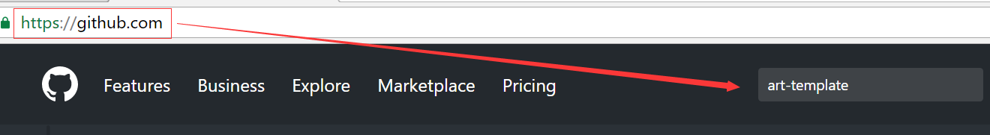
进入如下页面，点击方框中的art-template
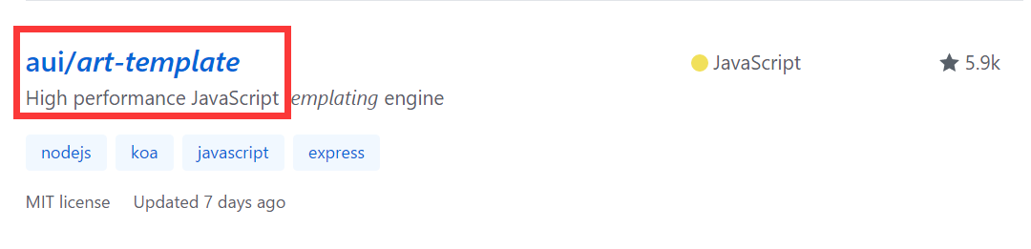
点击下载
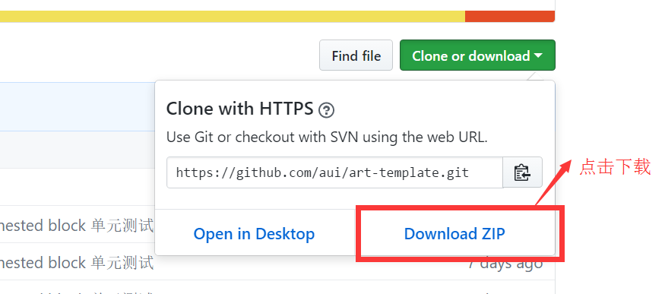
下载解压得到lib文件夹下的template-web.js
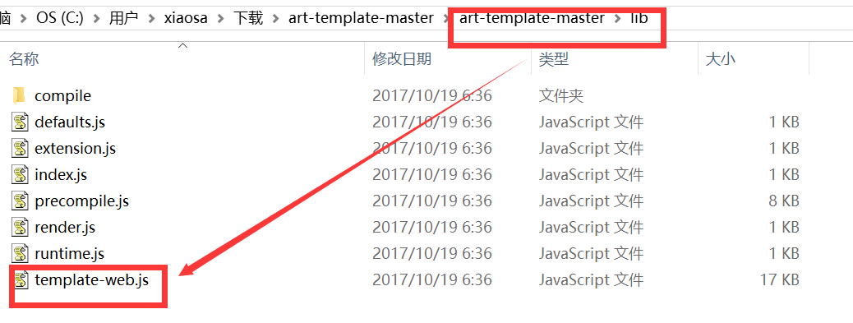
第二步：
页面中引入template-web.js及代码
